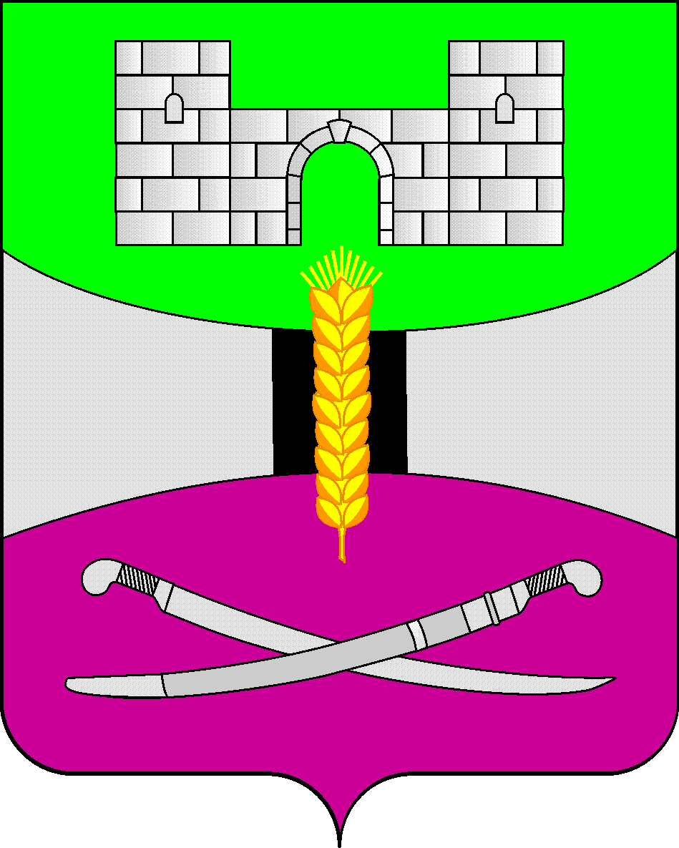

АДМИНИСТРАЦИЯ МУНИЦИПАЛЬНОГО ОБРАЗОВАНИЯ

ЩЕРБИНОВСКИЙ РАЙОН
ПОСТАНОВЛЕНИЕ

АДМИНИСТРАЦИЯ МУНИЦИПАЛЬНОГО ОБРАЗОВАНИЯ

ЩЕРБИНОВСКИЙ РАЙОН
ПОСТАНОВЛЕНИЕ
от 15.05.2024 | № 407
ст-ца Старощербиновская

О внесении изменений в постановление администрации
муниципального образования Щербиновский район
от 27 октября 2023 года № 1050 «Об утверждении
муниципальной программы муниципального образования
Щербиновский район «Социально-экономическое
развитие муниципального образования
Щербиновский район»

В целях уточнения объемов бюджетных ассигнований муниципальной программы муниципального образования Щербиновский район «Социально-экономическое развитие муниципального образования Щербиновский район» и рационального использования средств бюджета муниципального образования Щербиновский район п о с т а н о в л я ю:
1. Утвердить изменения, вносимые в постановление администрации муниципального образования Щербиновский район от 27 октября 2023 года № 1050 «Об утверждении муниципальной программы муниципального образования Щербиновский район «Социально-экономическое развитие муниципального образования Щербиновский район» (прилагаются).
2. Отделу по взаимодействию с органами местного самоуправления администрации муниципального образования Щербиновский район (Терещенко) разместить настоящее постановление на официальном сайте администрации муниципального образования Щербиновский район.
3. Отделу муниципальной службы, кадровой политики и делопроизводства администрации муниципального образования Щербиновский район (Гусева) опубликовать настоящее постановление в периодическом печатном издании «Информационный бюллетень органов местного самоуправления муниципального образования Щербиновский район».
4. Постановление вступает в силу со дня его официального опубликования.

Исполняющий полномочия главы
муниципального образования
Щербиновский район С.Ю. Дормидонтов

ПРИЛОЖЕНИЕ

УТВЕРЖДЕНЫ
постановлением администрации
муниципального образования
Щербиновский район
от 15.05.2024 № 407

ИЗМЕНЕНИЯ,
вносимые в постановление администрации
муниципального образования Щербиновский район
от 27 октября 2023 года № 1050 «Об утверждении муниципальной
программы муниципального образования Щербиновский район
«Социально-экономическое развитие муниципального
образования Щербиновский район»

В приложении к постановлению:
1. В паспорте муниципальной программы муниципального образования Щербиновский район «Социально-экономическое развитие муниципального образования Щербиновский район» (далее – муниципальная программа):
1) позицию «Объемы бюджетных ассигнований муниципальной программы» изложить в следующей редакции:
«Объемы бюджетных ассигнований муниципальной программы |  | объем финансирования муниципальной программы 4 282 300,00 рублей, из них:  2024 год – 2 857 800,00 рублей,  2025 год – 715 700,00 рублей,  2026 год – 708 800,00 рублей;
2) в разделе 3 «Обоснование ресурсного обеспечения муниципальной программы»:
в абзаце первом слова «2 270 000 (два миллиона двести семьдесят тысяч) рублей 00 копеек» заменить словами «4 282 300 (четыре миллиона двести восемьдесят две тысячи триста) рублей 00 копеек»;
таблицу изложить в следующей редакции:
«
Источник финансирования муниципальной программы | Годы реализации | Объем финансирования, руб.
1 | 2 | 3
Муниципальная программа, всего | 2024 год | 2 857 800,00
Муниципальная программа, всего | 2025 год | 715 700,00
 | 2026 год | 708 800,00
 | Итого | 4 282 300,00
В том числе бюджет  муниципального образования Щербиновский район | 2024 год | 2 857 800,00
 | 2025 год | 715 700,00
 | 2026 год | 708 800,00
 | Итого | 4 282 300,00
Основное мероприятие №1 «Инвестиционные и имиджевые мероприятия» | 2024 год | 2 857 800,00
 | 2025 год | 715 700,00
 | 2026 год | 708 800,00
 | Итого | 4 282 300,00
Подпрограмма «Развитие санаторно-курортного и туристского комплекса на территории муниципального образования Щербиновский район» | 2024 год | Финансирование  не предусмотрено
 | 2025 год | Финансирование  не предусмотрено
 | 2026 год | Финансирование  не предусмотрено
 | Итого | Финансирование  не предусмотрено
».
2. Приложение № 2 к муниципальной программе изложить в следующей редакции:

«Приложение № 2

к муниципальной программе

муниципального образования
Щербиновский район

«Социально-экономическое

развитие муниципального

образования Щербиновский район»

ПЕРЕЧЕНЬ ОСНОВНЫХ МЕРОПРИЯТИЙ МУНИЦИПАЛЬНОЙ ПРОГРАММЫ

муниципального образования Щербиновский район
«Социально-экономическое развитие муниципального образования Щербиновский район»

№ п/п | Наименование  мероприятия | Годы реализации | Объем финансирования, тыс. рублей |  |  |  |  | Непосредственный результат реализации мероприятия | Участник муниципальной программы, исполнитель мероприятия**
 |  |  | всего | в разрезе источников финансирования
 |  |  |  | федеральный бюджет | краевой бюджет | местные бюджеты | внебюджетные источники
1 | 2 | 3 | 4 | 5 | 6 | 7 | 8 | 9 | 10
1 | Основное  мероприятие №1 «Инвестиционные и имиджевые мероприятия» в том числе: | 2024 | 2 857 000,00 | 0,00 | 0,00 | 2 857 00,00 | 0,00 | Заключение протоколов о намерениях в сфере инвестиций в количестве 3 единиц с инвесторами:  2024 год - 1;  2025 год – 1;  2026 год – 1.
1 |  | 2025 | 715 700,00 | 0,00 | 0,00 | 715 700,00 | 0,00
1 |  | 2026 | 708 800,00 | 0,00 | 0,00 | 708 800,00 | 0,00
 |  | Всего | 4 282 300,00 | 0,00 | 0,00 | 4 282 300,00 | 0,00
1 | 2 | 3 | 4 | 5 | 6 | 7 | 8 | 9 | 10
1.1 | Мероприятие № 1 Участие в Российском  инвестиционном форуме в г. Сочи | 2024 | 500400,00 | 0,00 | 0,00 | 500400,00 |  | Презентация на Российском  инвестиционном форуме не менее 5 инвестиционных площадок муниципального образования Щербиновский район | администрация муниципального образования  Щербиновский район (далее – администрация МОЩР),  отдел экономики администрации муниципального образования  Щербиновский район (далее –отдел экономики)
1.1 |  | 2025 | 423580,00 | 0,00 | 0,00 | 423580,00 | 0,00
1.1 |  | 2026 | 419495,00 | 0,00 | 0,00 | 419495,00 | 0,00
1.1 |  | Всего | 1343475,00 | 0,00 | 0,00 | 1343475,00 | 0,00
1.2 | Мероприятие № 2  Подготовка мультимедийной презентации с модернизацией инвестиционного портала | 2024 | 132500,00 | 0,00 | 0,00 | 132500,00 | 0,00 | Подготовка мультимедийной презентации с модернизацией инвестиционного портала в количестве не менее 1 шт. | администрация МОЩР,  отдел экономики
1.2 |  | 2025 | 112158,00 | 0,00 | 0,00 | 112158,00 | 0,00 |  | администрация МОЩР,  отдел экономики
1.2 |  | 2026 | 111078,00 | 0,00 | 0,00 | 111078,00 | 0,00 |  | администрация МОЩР,  отдел экономики
1.2 |  | Всего | 355736,00 | 0,00 | 0,00 | 355736,00 | 0,00 |  | администрация МОЩР,  отдел экономики
1.3 | Мероприятие № 3  Подготовка презентационных материалов | 2024 | 27100,00 | 0,00 | 0,00 | 27100,00 | 0,00 | Подготовка презентационных материалов в количестве не менее 8 раздаточных материалов презентационной продукции. | администрация МОЩР,  отдел экономики
1.3 | Мероприятие № 3  Подготовка презентационных материалов | 2025 | 22940,00 | 0,00 | 0,00 | 22940,00 | 0,00 |  | администрация МОЩР,  отдел экономики
1.3 | Мероприятие № 3  Подготовка презентационных материалов | 2026 | 22719,00 | 0,00 | 0,00 | 22719,00 | 0,00 |  | администрация МОЩР,  отдел экономики
1.3 | Мероприятие № 3  Подготовка презентационных материалов | Всего | 72759,00 | 0,00 | 0,00 | 72759,00 | 0,00 |  | администрация МОЩР,  отдел экономики
1.4 | Мероприятие № 4  Обеспечение | 2024 | 61600,00 | 0,00 | 0,00 | 61600,00 | 0,00 | Создание удобной электронной пло- | администрация МОЩР, отдел
1.4 | Мероприятие № 4  Обеспечение | 2025 | 52143,00 | 0,00 | 0,00 | 52143,00 | 0,00 | Создание удобной электронной пло- | администрация МОЩР, отдел
1 | 2 | 3 | 4 | 5 | 6 | 7 | 8 | 9 | 10
 | функциони-рования Ин-вестиционного портала администрации муници-пального образова  ния Щербинов-ский район | 2026 | 51640,00 | 0,00 | 0,00 | 51640,00 | 0,00 | щадки в сети Ин-тернет для потен-циальных инвесторов, находящихся в поиске инвести-ционных предло-  жений, с целью размещения информации о 5 инвестиционных площадках муниципального образования Щербиновский район | экономики
 |  | Всего | 165383,00 | 0,00 | 0,00 | 165383,00 | 0,00 |  | экономики
1.5 | Мероприятие № 5  Разработка и акту-ализация бизнес-планов (технико-экономических обоснований) инве-стиционных проектов | 2024 | 123900,00 | 0,00 | 0,00 | 123900,00 | 0,00 | Организация раз-работка и актуализации бизнес-планов и ТЭО для инвестиционных проектов в количестве 3 (трех) штук:  2024 год -1,  2025 год – 1,  2026 год – 1 | администрация МОЩР, отдел экономики
1.5 |  | 2025 | 104879,00 | 0,00 | 0,00 | 104879,00 | 0,00 |  | администрация МОЩР, отдел экономики
1.5 |  | 2026 | 103868,00 | 0,00 | 0,00 | 103868,00 | 0,00 |  | администрация МОЩР, отдел экономики
1.5 |  | Всего | 332647,00 | 0,00 | 0,00 | 332647,00 | 0,00 |  | администрация МОЩР, отдел экономики
1.6 | Мероприятие № 6  «Оказание услуг по модернизации  инвестиционного портала муниципального портала муниципального образования | 2024 | 130000,00 | 0,00 | 0,00 | 130000,00 | 0,00 | Модернизации  инвестиционного портала муниципального портала муниципального образования Щербиновский район с целью презентации | администрация МОЩР, отдел экономики
1.6 |  | 2025 | 0,00 | 0,00 | 0,00 | 0,00 | 0,00 |  | администрация МОЩР, отдел экономики
1.6 |  | 2026 | 0,00 | 0,00 | 0,00 | 0,00 | 0,00 |  | администрация МОЩР, отдел экономики
1.6 |  | Всего | 130000,00 | 0,00 | 0,00 | 130000,00 | 0,00 |  | администрация МОЩР, отдел экономики
1 | 2 | 3 | 4 | 5 | 6 | 7 | 8 | 9 | 10
 | Щербиновский район и подготовке презентационных материалов для размещения на инвестиционном портале» |  |  |  |  |  |  | 5 инвестиционных площадок муниципального образования Щербиновский район
1.7 | Мероприятие № 7  «Оказание транспортных услуг по перевозке пассажиров по маршруту станица Старощербиновская - город Москва и обратно» | 2024 | 210 000,00 | 0,00 | 0,00 | 210 000,00 | 0,00 | Перевозка пассажиров для участия в Международной выставке-форумеа «Россия» г.Москва и обратно | администрация МОЩР, отдел экономики
1.7 |  | 2025 | 0,00 | 0,00 | 0,00 | 0,00 | 0,00 |  | администрация МОЩР, отдел экономики
1.7 |  | 2026 | 0,00 | 0,00 | 0,00 | 0,00 | 0,00 |  | администрация МОЩР, отдел экономики
1.7 |  | Всего | 210 000,00 | 0,00 | 0,00 | 210 000,00 | 0,00 |  | администрация МОЩР, отдел экономики
1.8 | Мероприятие № 8  «Оказание услуг по созданию фильма (ролика) о Щербиновском районе» | 2024 | 250 000,00 | 0,00 | 0,00 | 250 000,00 | 0,00 | Монтаж фильма (ролика) о Щербиновском районе для участия в Международной выставке-форуме «Россия» | администрация МОЩР, отдел экономики
1.8 |  | Всего | 250 000,00 | 0,00 | 0,00 | 250 000,00 | 0,00 |  | администрация МОЩР, отдел экономики
1.9 | Мероприятие № 9  «Приобретение сувенирной продукции» | 2024 | 1 173 300,00 | 0,00 | 0,00 | 1 173 300,00 | 0,00 | Приобретние сувенирной продукции: кружки, магниты, блокноты, шопер,брошюры, ручки, бутылки для воды для участия в Международной выставке-форуме «Россия» | администрация МОЩР, отдел экономики
1.9 | Мероприятие № 9  «Приобретение сувенирной продукции» | 2025 | 0,00 | 0,00 | 0,00 | 0,00 | 0,00 |  | администрация МОЩР, отдел экономики
1.9 | Мероприятие № 9  «Приобретение сувенирной продукции» | 2026 | 0,00 | 0,00 | 0,00 | 0,00 | 0,00 |  | администрация МОЩР, отдел экономики
1.9 | Мероприятие № 9  «Приобретение сувенирной продукции» | Всего | 1 173 300,00 | 0,00 | 0,00 | 1 173 300,00 | 0,00 |  | администрация МОЩР, отдел экономики
1 | 2 | 3 | 4 | 5 | 6 | 7 | 8 | 9 | 10
1.  10 | Мероприятие № 10  «Оказанию услуг по сьемке видео о Щербиновском районе для фильма (ролика)» | 2024 | 15 000,00 | 0,00 | 0,00 | 15 000,00 | 0,00 | Создание видеоролика для фильма (ролика) для предоставления на Международной выставке-форуме «Россия» | администрация МОЩР, отдел экономики
1.  10 |  | 2025 | 0,00 | 0,00 | 0,00 | 0,00 | 0,00 |  | администрация МОЩР, отдел экономики
1.  10 |  | 2026 | 0,00 | 0,00 | 0,00 | 0,00 | 0,00 |  | администрация МОЩР, отдел экономики
1.  10 |  | Всего | 15 000,00 | 0,00 | 0,00 | 15 000,00 | 0,00 |  | администрация МОЩР, отдел экономики
1.  11 | Мероприятие № 11  «Оказание услуг по проживанию и бронированию номеров для участников делегации предсталяющей муниципальное образование Щербинвоский район на Международной выставке-форуме «Россия» | 2024 | 234 000,00 | 0,00 | 0,00 | 234 000,00 | 0,00 | Оплата брони и номеров в гостинице для делегации участвующих в Международной выставке-форуме «Россия» | администрация МОЩР, отдел экономики
1.  11 |  | 2025 | 0,00 | 0,00 | 0,00 | 0,00 | 0,00 |  | администрация МОЩР, отдел экономики
1.  11 |  | 2026 | 0,00 | 0,00 | 0,00 | 0,00 | 0,00 |  | администрация МОЩР, отдел экономики
1.  11 |  | Всего | 234 000,00 | 0,00 | 0,00 | 234 000,00 | 0,00 |  | администрация МОЩР, отдел экономики
».

Начальник отдела экономики
администрации муниципального
образования Щербиновский район С.Н. Чернякова

